**REQUERIMENTO nº 390/2021**

**Súmula**:- Requer informações do Executivo junto a Secretaria de Governo, Sr. Wagner José Fernandes, sobre o andamento do processo de construção da nova creche no terreno de domínio público (antigo terreno da aeronáutica) localizado na 3ª Gleba – Jardim Rosemary, neste município.

**REQUEIRO** à Mesa, após ouvido o Douto Plenário na forma regimental vigente, seja oficiado ao Excelentíssimo Prefeito Igor Soares para que interceda junto a Secretaria de Governo sobre o andamento do processo de construção da nova creche no terreno de domínio público (antigo terreno da aeronáutica) localizado na 3ª Gleba – Jardim Rosemary/Itapevi. Segue croqui do local.

**Justificativa**

**Senhor Presidente:-**

**Senhores Vereadores:-**

**Senhoras Vereadoras: -**

Desempenhando meu papel como vereador da cidade, uma das minhas lutas deste 2013 é que o terreno acima citado seja contemplado com uma creche para que os moradores do local e das imediações tenham um lugar apropriado para deixar seus filhos. Diversos documentos protocolei junto ao Executivo e até mesmo aos Deputados Estaduais e Federais solicitando que a benfeitoria seja realizada. Recursos que conquistei e que agora poderão ser utilizados para sua construção.

Sabendo que por conta da pandemia mundial, algumas obras do cronograma municipal ficaram paradas, até mesmo porque a saúde da população vem em primeiro lugar, não tivemos muito êxito nas realizações de projetos que foram aprovados, porém acredito que podemos obter desta conceituada secretaria uma previsão para que elas sejam iniciadas.

Volto a dizer que o projeto de construção da creche no bairro do Jardim Rosemary será de extrema importância. Devolvendo aos moradores uma melhor condição de vida; o terreno não será mais utilizado para práticas ilícitas e a atuação de meliantes.

Conto a habitual atenção dos nobres pares para a aprovação desse requerimento.

Sala das Sessões Bemvindo Moreira Nery, 25 janeiro de 2021.

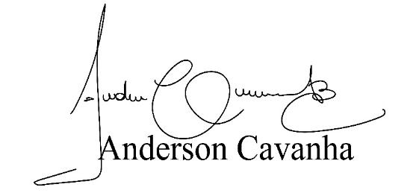

**(Bruxão Cavanha – PL)**

**Vereador**